CÁCH GIÚP CON NGƯỜI NGỪNG TỰ HỦY HOẠI BẢN THAN
CÁCH GIÚP CON NGƯỜI NGỪNG TỰ HỦY HOẠI BẢN THÂN:
Nhận diện và thay đổi những hành vi đang âm thầm ngăn cản bạn đạt được mục tiêu và hạnh phúc.
Tự hủy hoại bản thân (Self-sabotage) là khi chúng ta có những hành động hoặc suy nghĩ đi ngược lại với lợi ích lâu dài và những mục tiêu quan trọng của chính mình. Nó giống như việc bạn nhấn ga nhưng đồng thời lại đạp phanh. Dù thường diễn ra trong vô thức, hành vi này có thể gây ra những hậu quả nghiêm trọng cho sự nghiệp, mối quan hệ và sức khỏe tinh thần.
Dưới đây là 6 chiến lược giúp bạn phá vỡ vòng lặp này:

1. Nhận diện các hành vi tự hủy hoại
Bước đầu tiên để thay đổi là bạn phải nhận ra mình đang làm gì để tự cản trở bản thân.
Biểu hiện phổ biến: Sự trì hoãn (procrastination), tự chỉ trích gay gắt, lạm dụng chất kích thích, hoặc thường xuyên chọn những mối quan hệ độc hại.
Hành động: Hãy dành thời gian quan sát xem khi nào bạn bắt đầu "rút lui" hoặc gây khó khăn cho chính mình khi thành công đang đến gần.
2. Tìm hiểu nguyên nhân gốc rễ (Cái "Tại sao")
Tự hủy hoại thường không tự dưng mà có; nó thường là một cơ chế phòng vệ được hình thành từ quá khứ.
Cơ chế: Có thể bạn sợ thất bại, hoặc nghịch lý thay, bạn sợ cả sự thành công (vì nó đi kèm với trách nhiệm mới). Đôi khi, nó bắt nguồn từ lòng tự trọng thấp — cảm giác rằng bạn không xứng đáng với những điều tốt đẹp.
Hành động: Hãy tự hỏi: "Hành vi này đang bảo vệ mình khỏi nỗi sợ nào?"
3. Thực hành lòng trắc ẩn với bản thân
Sự tự trách móc chỉ làm trầm trọng thêm tình trạng tự hủy hoại.
Tư duy: Thay vì trừng phạt bản thân vì đã làm hỏng việc, hãy đối xử với chính mình như cách bạn đối xử với một người bạn thân.
Hành động: Thay thế những lời chỉ trích nội tâm bằng sự thấu hiểu. Thừa nhận rằng con người ai cũng có lúc sai lầm và bạn có quyền được bắt đầu lại.
Ghi chú: Lòng trắc ẩn không phải là sự nuông chiều, mà là sự chấp nhận thực tế để có sức mạnh thay đổi.
4. Thay đổi tư duy về sự thất bại
Nhiều người tự hủy hoại vì họ coi thất bại là bằng chứng cho sự kém cỏi của bản thân.
Tư duy: Hãy coi thất bại là một nguồn dữ liệu, một bài học để điều chỉnh hướng đi.
Hành động: Thực hành "Tư duy phát triển" (Growth Mindset). Thay vì nói "Tôi không làm được," hãy nói "Tôi chưa làm được điều này theo cách này, tôi cần thử cách khác."
5. Xây dựng sự tự tin từ những bước nhỏ
Tự hủy hoại thường xảy ra khi chúng ta cảm thấy quá tải trước những mục tiêu khổng lồ.
Hành động: Chia nhỏ mục tiêu thành những việc cực kỳ đơn giản mà bạn chắc chắn có thể hoàn thành.
Mục tiêu: Mỗi chiến thắng nhỏ sẽ tích lũy "bằng chứng" cho bộ não thấy rằng bạn có năng lực, từ đó làm giảm nhu cầu phải tự hủy hoại để trốn tránh áp lực.
6. Thực hành Chánh niệm (Mindfulness)
Chánh niệm giúp bạn tạo ra một khoảng trống giữa xung động tự hủy hoại và hành động thực tế.
Cơ chế: Khi bạn nhận ra cảm giác lo lắng đang thôi thúc mình bỏ cuộc, hãy chỉ quan sát cảm giác đó mà không làm theo nó.
Hành động: Tập trung vào hơi thở và giữ mình ở hiện tại. Điều này giúp hệ thần kinh dịu lại, cho phép phần não logic tiếp quản và đưa ra quyết định sáng suốt hơn.

HƯỚNG DẪN XẢ STRESS HIỆU QUẢ

Hướng dẫn cách xả stress hiệu quả, giúp giảm bớt triệu chứng nhanh chóng
Một số cách xả stress hiệu quả, giảm bớt triệu chứng, bao gồm:

1. Ghi nhận điều tích cực
Tìm kiếm và ghi nhận những điều tích cực xung quanh mình. Vào cuối ngày, bạn thử viết ra 3 chuyện tốt đã diễn ra trong ngày. Việc này sẽ tạo cho bạn cảm giác vui sướng, tự hào và sống tích cực hơn.

2. Kiểm soát cảm xúc
Kiểm soát cảm xúc tốt sẽ giúp bạn chủ động hơn trong mọi tình huống. Mất kiểm soát cảm xúc thuộc một trong những nguyên nhân chính khiến người bệnh stress và mệt mỏi. Người bệnh sẽ không thể làm gì để giải quyết vấn đề của mình, tình trạng stress của bản thân càng trở nên tệ hơn. Vì vậy, chính bạn cần kiểm soát cảm xúc hoặc đến gặp bác sĩ chuyên khoa Tâm lý để được khám và điều trị kịp thời.
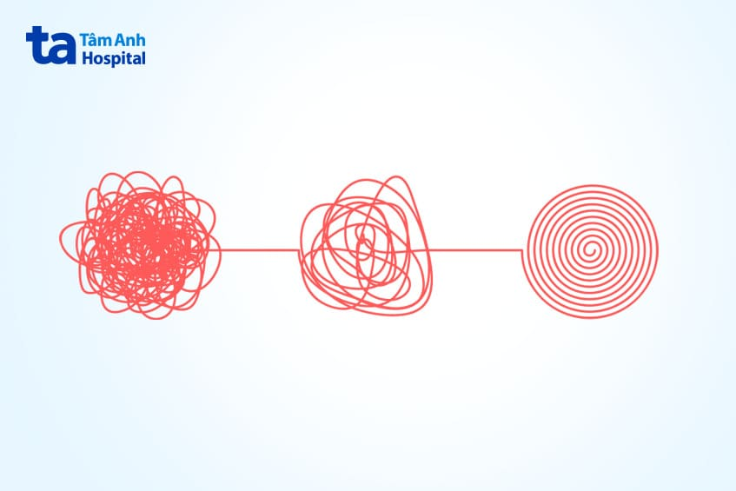
Kiểm soát cảm xúc tốt sẽ giúp bạn chủ động hơn trong mọi tình huống và giảm stress hiệu quả.

3. Chế độ ăn uống lành mạnh
Một số người bệnh cố gắng xả stress bằng cách dùng chất kích thích như rượu, bia, caffeine,.. hoặc ăn thật nhiều. Tuy nhiên, nếu người bệnh dùng cách này lâu dần sẽ khiến cơ thể càng stress hơn. Vì vậy, để giúp cơ thể xả stress, người bệnh hãy áp dụng chế độ ăn uống cân bằng và lành mạnh.

4. Tập thể dục thường xuyên
Tập thể dục không chỉ mang lại lợi ích về sức khỏe thể chất mà còn là cách giảm stress hiệu quả. Vì vậy, người bệnh hãy đặt mục tiêu tập thể dục 30 phút/ngày và thử sức một số loại hình thể thao như yoga, thể dục nhịp điệu, Thái Cực Quyền, cử tạ,… Đặc biệt, khi tập thể dục nhịp điệu cơ thể sẽ giải phóng endorphin giúp bạn cảm thấy dễ chịu và tích cực hơn.

5. Ngừng sử dụng thuốc lá và nicotin
Nicotin tưởng chừng như một liều thuốc xả stress. Tuy nhiên, thực tế chất này làm thể chất hưng phấn, lưu lượng máu giảm ảnh hưởng đến hơi thở và cơ thể stress hơn. Ngoài ra, thuốc lá và nicotin còn làm cơn đau mạn tính trở nên nghiêm trọng hơn. Vì vậy, nếu người bệnh stress kéo dài và đau nhức cơ thể, việc hút thuốc hay dùng các sản phẩm chứa nicotin cũng không giúp ích được gì cho cơ thể.

6. Học và thực hành các kỹ thuật thư giãn
Một số bài tập thư giãn, cách giảm stress hiệu quả, gồm:

6.1 Yoga
Đây là cách bớt stress rất phổ biến. Các bài tập yoga tập hợp cả yếu tố thể chất lẫn tinh thần giúp cơ thể và tâm trí thư giãn. Người bệnh hãy thử tập yoga, đặc biệt Hatha yoga có các động tác đơn giản và tốc độ chậm hơn giúp bạn dễ tập hơn.

6.2 Thiền
Thiền là một phương pháp giúp người bệnh xả stress hiệu quả và mang lại sự yên bình trong nội tâm. Việc giữ hơi thở chậm và sâu sẽ giúp cơ thể dịu các phản ứng của stress gây ra. Nếu mới tập thiền, người bệnh hãy dành khoảng 5 – 10 phút và tăng dần thời gian lên.

6.3 Bài tập hít thở sâu
Hơi thở là nhu cầu thiết yếu trong cuộc sống. Nếu bạn thở không đúng cách sẽ gây rối loạn quá trình trao đổi oxy và carbon dioxide. Điều này khiến người bệnh mệt mỏi, lo lắng, hoảng loạn và gặp nhiều triệu chứng rối loạn về thể chất và tinh thần khác. Vì vậy, người bệnh hãy thử các bài tập hít thở sâu để đưa cơ thể vào trạng thái thư giãn và giúp não bộ xả stress [2]. Bài tập hít thở sâu bạn có thể thực hiện bất cứ đâu, bằng cách:
- Hít và đưa không khí vào sâu trong bụng thông qua đường mũi.
- Thở từ từ ra thông qua đường miệng.
- Hít và thở nhẹ nhàng, đều đặn theo nhịp đếm từ 1 – 5.
- Thực hiện bài tập thở này trong vòng 5 phút.

6.4 Liệu pháp cười
Khi bạn cười sẽ cảm thấy tâm trạng dễ chịu hơn, tinh thần thư giãn và sức khỏe cũng trở nên tốt hơn. Liệu pháp cười không điều trị được bệnh stress mà hỗ trợ cơ thể làm dịu các phản ứng stress gây ra. Vì vậy, bạn hãy thư giãn bằng những câu chuyện cười, phim hài hoặc chơi với bạn có tính hài hước, tích cực sẽ giúp tâm trạng tốt hơn.
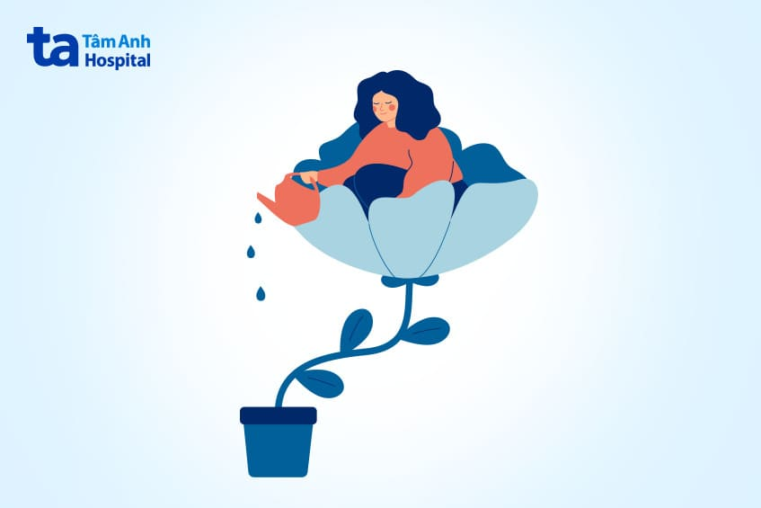
Tâm sự với người thân, bạn bè sẽ giúp tâm trạng của bản thân được xả stress và suy nghĩ trở nên tích cực.

6.5 Liệu pháp nói chuyện dài hạn
Khi stress, người bệnh thường rất dễ nổi nóng, khó chịu và thậm chí có thể cô lập bản thân khiến bản thân càng stress hơn. Thay vào đó, bạn hãy tâm sự với người thân, bạn bè sẽ giúp tâm trạng của bản thân trở nên tốt hơn. Bởi, khi bạn nói chuyện với mọi người, tâm trí sẽ thư giãn, không tập trung với những điều tiêu cực nữa. Ngoài ra, người lắng nghe bạn tâm sự có thể hỗ trợ, tư vấn hướng giải quyết hoặc giúp nhìn nhận vấn đề tích cực hơn. [3]

7. Quản lý hành vi
Người bệnh quản lý hành vi bằng cách trang bị cho bản thân những kỹ năng thực tế để đối phó với tình huống khiến bản thân dễ stress. Bạn hãy đến gặp bác sĩ chuyên khoa Tâm lý để được khám và hướng dẫn các bài tập quản lý hành vi cho bản thân. Đồng thời, người bệnh cần dành vài phút mỗi ngày thực hành các bài này để xả stress.

8. Giảm các tác nhân gây stress
Người bệnh dành nhiều thời gian theo dõi những điều tiêu cực trong cuộc sống hay tin tức trên truyền hình và mạng xã hội sẽ khiến bệnh stress nghiêm trọng hơn. Vì vậy, người bệnh hãy giảm các tác nhân gây stress và thay vào đó những hoạt động khác tích cực hơn như dành thời gian thư giãn bên người thân, tập thể dục, nghe nhạc,…

9. Dành thời gian cho bản thân
Đa phần người bệnh stress thường dành nhiều thời gian cho công việc và rất ít khi làm những việc mà bản thân yêu thích. Vì vậy, người bệnh hãy dành vài giờ cuối ngày để trò chuyện, giao lưu với mọi người xung quanh hoặc tập thể dục và thư giãn.

10. Đặt mục tiêu thử thách bản thân
Người bệnh hãy đặt mục tiêu và thử thách cho bản thân ở mọi tình huống như làm việc, học ngôn ngữ, chơi thể thao,… Cách này khiến bạn năng động, muốn làm mọi việc đạt hiệu quả. Sau khi đạt được mục tiêu, bạn sẽ trở nên tự tin hơn và giảm bớt stress cho bản thân.

11. Thử phản hồi sinh học
Liệu pháp phản hồi sinh học được tiến hành bằng cách dùng các thiết bị điện tử để giúp người bệnh kiểm soát các chức năng trong cơ thể. Các thiết bị này sẽ cung cấp thông số về các chức năng trong cơ thể gồm hoạt động của cơ, nhịp tim và huyết áp. Khi người bệnh stress, thông số thay đổi, các bác sĩ sẽ căn cứ vào điều này để hướng dẫn người bệnh một số bài tập thư giãn và cách giảm stress hiệu quả.

12. Kết nối với mọi người
Kết nối với mọi người cũng là một cách giảm stress hiệu quả. Cách này giúp người bệnh cảm nhận được sự thân thuộc và giá trị của bản thân. Người bệnh có thể chia sẻ cảm xúc và những trải nghiệm tích cực cho mọi người. Đồng thời, người bệnh có thể nhận được lời khuyên, hỗ trợ từ mọi người. Một số cách giúp người bệnh xây dựng mối quan hệ với mọi người, như:
- Dành thời gian sinh hoạt và ăn tối cùng gia đình.
- Sắp xếp một ngày đi chơi với bạn bè.
- Dành thời gian trò chuyện với mọi người xung quanh thay vì dùng điện thoại, TV,.. liên tục
- Tham gia hoạt động tình nguyện.
- Tận dụng công nghệ, mạng xã hội để giữ liên lạc với mọi người.

13. Ngủ đủ giấc
Ngủ đủ giấc rất quan trọng với sức khỏe thể chất và tinh thần. Giấc ngủ giúp cơ thể phục hồi, thư giãn, trẻ hóa và đảo ngược các tác động tiêu cực do stress gây ra. Người bệnh thường mất ngủ vì stress, lo lắng hoặc tác dụng phụ của thuốc. Mất ngủ có thể gây ảnh hưởng đến tâm trạng, mức năng lượng, sự tập trung và hoạt động hàng ngày. Vì vậy, nếu không ngủ được, người bệnh hãy thử một số cách sau:
- Lên lịch ngủ: ngủ và dậy vào đúng một thời điểm mỗi ngày, kể cả cuối tuần.
- Đảm bảo giường, gối,…và môi trường xung quanh giúp cơ thể nằm thoải mái.
- Giữ nơi ngủ tối và yên tĩnh.
- Nghe nhạc thư giãn.
- Hạn chế dùng các thiết bị điện tử như TV, máy tính và điện thoại trước khi ngủ.
- Không tập thói quen dùng thuốc ngủ.
- Tránh ăn quá nhiều hoặc món khó tiêu, caffeine và rượu trước khi ngủ.
- Duy trì thói quen tập thể dục đều đặn 30 phút/ ngày, không tập trước khi ngủ 2 – 3 tiếng.

14. Quản lý thời gian hiệu quả hơn
Việc lên lịch trình hàng ngày sẽ giúp bạn sử dụng thời gian hiệu quả và chủ động hơn trong mọi việc. Hơn nữa, ngoài thời gian dành cho công việc, người bệnh cần dành thời gian thư giãn cho bản thân như tập thể dục, giải trí, làm những việc mình yêu thích và ăn uống, sinh hoạt bên gia đình, bạn bè.

15. Chấp nhận những điều bạn không thể thay đổi
Đôi khi, một số tình huống sẽ không thể thay đổi theo mong muốn của bản thân được. Vì vậy. người bệnh hãy chấp nhận những điều không thể thay đổi và tập trung vào những việc tích cực hơn để xả stress.

16. Tránh những thói quen không lành mạnh
Người bệnh hạn chế dùng rượu, bia, thuốc lá để xả stress. Các cách này chỉ giúp cơ thể xả stress tạm thời, sử dụng lâu dài có thể làm gia tăng mức độ stress.
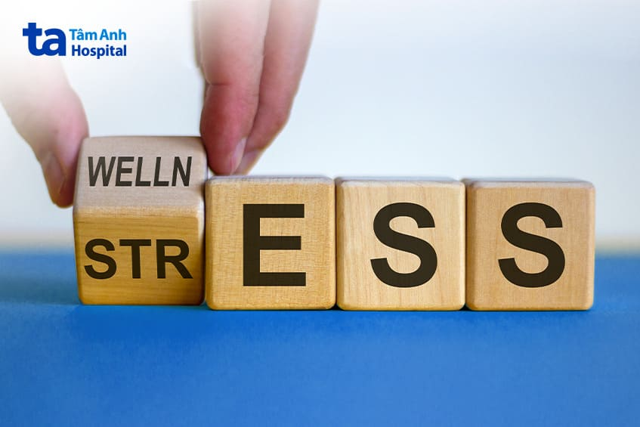
Những hoạt động cộng đồng hoặc tình nguyện giúp người bệnh xả stress, có suy nghĩ tích cực và kết nối được nhiều bạn hơn.

17. Giúp đỡ người khác
Những hoạt động cộng đồng hoặc tình nguyện giúp người bệnh xả stress, có suy nghĩ tích cực và kết nối được nhiều bạn hơn. Ngoài ra, người bệnh sẽ nhận thấy bản thân có giá trị và cuộc sống có mục đích. Nếu không có thời gian cho những hoạt động này, bạn chỉ cần giúp đỡ ai đó nếu có thể như giúp người già, trẻ nhỏ qua đường, trò chuyện bầu bạn hoặc hỗ trợ người thân,…[4]

18. Bác sĩ tâm lý
Nếu bạn nhận thấy bản thân stress và không biết cách giải tỏa. Hãy đến gặp bác sĩ chuyên khoa Tâm lý, Bệnh viện Đa khoa Tâm Anh TP.HCM để được khám, tư vấn và đưa ra liệu trình điều trị phù hợp với tình trạng của bản thân.
Chuyên khoa Tâm lý, BVĐK Tâm Anh TP.HCM hội tụ các chuyên gia đầu ngành, bác sĩ giàu kinh nghiệm, chuyên môn cao và trang thiết bị hiện đại liên tục được cập nhật trên thế giới giúp quá trình khám, chẩn đoán và đưa ra phương pháp điều trị phù hợp nhất với người bệnh.

